Studi Perkuatan Lentur Balok Beton Bertulang Menggunakan GFRP (Glass Fiber Reinforced Polymer) dan WM (Wiremesh)

Klara Nalarita1)
Mohammad Isneini2)
Fikri Alami3)

Abstract
This study discusses flexural strengthening of reinforced concrete beams using GFRP (glass fiber reinforced polymer) and wiremesh. The beams are used have dimensions of length 1.7 m, width and height of 15 cm. Beams were tested with two-point system load using a loading frame. Two types of retrofitting done in this study is the first type of reinforcement used 4 ply GFRP and retrofitting of the second type by using three layers of GFRP and 1 layer wiremesh. The 6 bars are tested, namely two beams without reinforcement, two beams by using reinforcement beam type 1 and 2 by using the retrofitting of type 2.
Based on these results, reinforced beams can be increased up to 146% of the beam without reinforcement. Without reinforcement beam flexural failure with crack spreads at constant torque region and enlarged cracks only at one place in the area. While beams with reinforcement debonding all experienced failure at one end reinforcement. Based on the index value of the beam ductility without retrofitting more ductile than the beam using the retrofitting.

Keyword: Concrete, GFRP, Wiremesh, debonding, ductility

Abstrak
Penelitian ini membahas tentang perkuatan lentur balok beton bertulang menggunakan GFRP (glass fiber reinforced polymer) dan Wiremesh. Balok yang digunakan mempunyai dimensi panjang 1,7 m, lebar dan tinggi sebesar 15 cm. Balok diuji dengan sistem two point load menggunakan alat loading frame. Dua tipe perkuatan dilakukan pada penelitian ini yaitu perkuatan tipe pertama menggunakan 4 lapis GFRP dan perkuatan tipe kedua dengan menggunakan 3 lapis GFRP dan 1 lapis wiremesh. Ada 6 buah balok yang diuji yaitu 2 balok tanpa perkuatan, 2 balok dengan menggunakan perkuatan tipe 1 dan 2 balok dengan menggunakan perkuatan tipe 2.
Berdasarkan hasil penelitian ini, balok yang diperkuat dapat meningkat sampai dengan 146 % terhadap balok tanpa perkuatan. Balok tanpa perkuatan mengalami kegagalan lentur dengan retak menyebar di daerah momen konstan dan retak membesar hanya pada salah satu tempat di daerah tersebut. Sedangkan balok dengan perkuatan semuanya mengalami kegagalan debonding pada salah satu ujung perkuatan. Berdasarkan nilai indeks daktilitas balok tanpa perkuatan lebih daktail dari pada balok yang menggunakan perkuatan.

Kata kunci : Beton, GFRP, Wiremesh, debonding, daktilitas

1. PENDAHULUAN
1.1 Latar Belakang
GFRP ( glass fiber reinforced polymer) adalah salah satu inovasi perkuatan komposit yang saat ini banyak digunakan sebagai perkuatan eksternal tambahan pada struktur Karena sifatnya setelah dipasang pada struktur beton mampu menghilangkan kekurangan beton yang getas menjadi struktur yang ductile. Selain GFRP ( glass fiber reinforced polymer ) terdapat juga CFRP ( carbon fiber reinforced polymer ). Komposit FRP dapat menjadi alternatif yang murah untuk memulihkan atau meningkatkan kinerja yang ada pada kolom beton. Komposit serat kaca adalah jenis serat yang relatif lebih murah dibanding serat karbon dan serat aramid. Kolom perkuatan GFRP memilik perilaku ductile meskipun serat yang diggunakan adalah brittle. Serat kaca memiliki regangan yang lebih besar dibandikan serat karbon. ,Untuk menambahkan GFRP dan wire mesh pada beton bertulang memerlukan bahan lain yaitu epoxy. Epoxy merupakan perekat yang berfungsi merekatkan FRP dengan bahan lain seperti beton, baja, pipa dan lain-lain.
Ginardi (2013) membahas perbandingan kuat lentur balok beton bertulang menggunakan CFRP dan GFRP. Hasil analisis dan eskperimen menggunakan CFRP dan GFRP menunjukkan peningkatan signifikan dalam kuat lentur balok. CFRP dapat meningkatkan kuat lentur balok sebesar 65,934%, sedangkan GFRP hanya 43,956%. Sebagai perbandingan terhadap dua material perkuatan tersebut, CFRP lebih kuat daripada GFRP dalam menambah kuat lentur.
Dari uraian diatas, penulis bermaksud untuk membuat penelitian tentang perkuatan lentur balok beton bertulang menggunakan GFRP (glass fiber reinforced polymer) dan Wiremesh. Penulis akan menggunakan 2 tipe perkuatan, yaitu untuk tipe 1 menggunakan perkuatan GFRP 4 lapis dan untuk tipe 2 menggunakan GFRP+wiremesh+GFRP+GFRP.

2. TINJAUAN PUSTAKA
2.1 FRP (Fiber Reinforced Polymer)
Fiber Reinforced Polymer (FRP), atau plastik bertulang serat adalah bahan komposit yang terbuat dari matriks polimer yang diperkuat dengan serat, seperti kaca (glass), karbon atau aramid. Meskipun serat lain seperti kertas, kayu atau asbes terkadang digunakan (Masuelli, 2013). Dalam penggunaanya, FRP digabungkan dengan suatu bahan perekat (Epoxy Impregnation Resin) yang akan merekatkan lembaran fiber pada balok beton.

2.1.1 Serat Glass Sebagai Pembentuk GFRP
GFRP dapat dibuat berbentuk batangan atau pelat. Khusus untuk yang berbentuk pelat, dibuat dari anyaman serat GFRP yang direkatkan lapis perlapis dengan matrik pengisi dari bahan epoxy. Karena itu jumlah dan arah serat akan berpengaruh terhadap kuat tarik GFRP. Semakin cermat penataanya makin banyak serat yang dapat dimasukkan sehingga semakin besar pula kuat tariknya. (Deskarta, 2009)

2.1.2 Kekuatan Nominal Balok Beton Bertulang Tunggal dan Beton Bertulang yang Diperkuat dengan FRP
Kondisi tegangan – regangan penampang beton yang mengalami lentur dapat dilihat pada Gambar 2.3. Cc adalah gaya tekan beton, Ts adalah gaya tarik tulangan baja dan jd adalah jarak dari Cc sampai Ts (Pangestuti dkk, 2006).

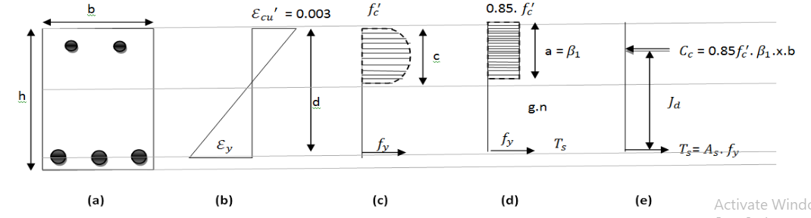
Gambar 1. | Distribusi tegangan – regangan tekan beton (Pangestuti dkk, 2006)

Apabila balok beton dipasang FRP maka kuat lentur balok yang terjadi adalah seperti pada Gambar 2 yaitu dengan menggunakan metode ACI 440 2R-08

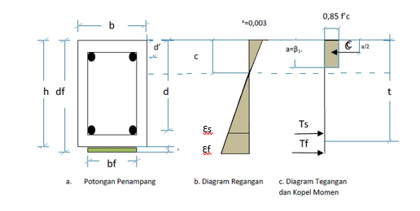
Gambar 2. | Regangan untuk metode ACI 440 2R-08

2.2 Wiremesh
Wiremesh adalah besi fabrikasi bertegangan leleh tinggi yang terdiri dari dua lapis kawat baja yang saling bersilangan tegak lurus. Setiap titik persilangan dilas secara otomatis menjadi satu, menghasilkan penampang yang homogen, tanpa kehilangan kekuatan dan luas penampang yang konsisten. Jarak antar kawatnya yang sama, seragam dan konsisten membuat besi wiremesh tidak akan pernah berkurang serta semua susunan selalu berada di posisinya masing-masing (Dewantari, 2010).

2.3 Perkuatan balok beton bertulang menggunakan FRP
Ginardi (2013) membahas perbandingan kuat lentur balok beton bertulang menggunakan CFRP dan GFRP. Balok yang digunakan berukuran 10x 15 x 120 cm3. Balok yang digunakkan berjumlah 9 dan dibagi menjadi 3 kelompok. Kesembilan balok ini dibebani sampai runtuh sehingga diketahui beban maksimal yang dapat ditahan oleh balok. Hasil analisis dan eskperimen menggunakan CFRP dan GFRP menunjukkan peningkatan signifikan dalam kuat lentur balok. CFRP dapat meningkatkan kuat lentur balok sebesar 65,934%, sedangkan GFRP hanya 43,956%. Sebagai perbandingan terhadap dua material perkuatan tersebut, CFRP lebih kuat daripada GFRP dalam menambah kuat lentur.

3. METODE PENELITIAN
3.1 Metode Eksperimental
3.1.1 Benda uji
Penelitian ini menggunakan 30 buah benda uji silinder dengan dimensi diameter 15 cm dengan tinggi 30 cm, dan 6 buah benda uji balok beton bertulang dengan dimensi 15 cm x 15 cm x 170 cm. Keenam benda uji mempunyai variasi yang berbeda-beda. Balok pertama dan kedua merupakan balok beton bertulang tanpa perkuatan atau disebut balok normal, balok ketiga dan keempat merupakan balok yang diperkuat dengan menggunakan perkuatan tipe 1 yaitu GFRP 4 lapis, dan yang terakhir balok kelima dan keenam merupakan balok yang diperkuat dengan menggunakan perkuatan tipe 2 yaitu kombinasi GFRP + Wiremesh + GFRP + GFRP.

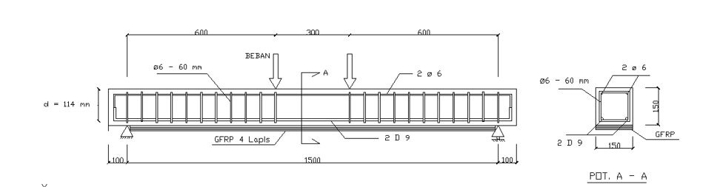
Gambar 3. | Balok beton bertulang dengan perkuatan tipe 1

3.1.2 Set up pengujian
Untuk mengukur lendutan pada balok setelah dilakukan pembebanan maka dipasang strain gauge. Pemasangan strain gauge pada baja tulangan di daerah tarik sebamyak 2 buah. Pada beton dipasang strain gauge sebanyak 2 buah yaitu pada daerah tekan benda uji dan daerah ½ tinggi benda uji. Pada GFRP dan wiremesh dipasang strain gauge sebanyak 1 buah yang posisi pemasangannya berada di tengah benda uji seperti ditunjukkan pada Gambar 4.

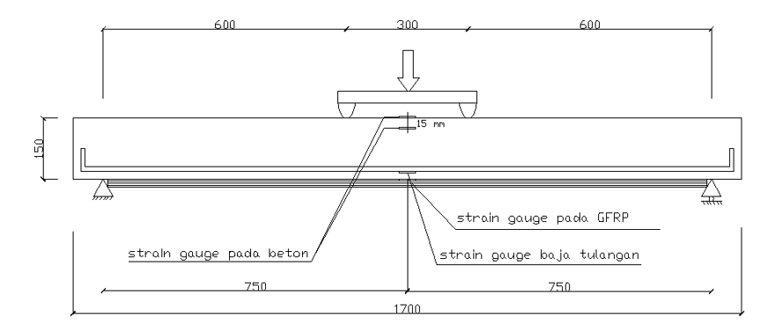
Gambar 4. | Posisi strain gauge pada balok dengan perkuatan tipe 1

4. Hasil dan Pembahasan
4.1 Material properties
4.1.1 Beton
Sebelum membuat balok beton bertulang, dilakukan desain awal atau analisis pendahuluan benda uji yang selanjutnya dilakukan pembuatan beton silinder sebanyak 30 buah serta pembuatan balok 6 buah lalu dilaksanakan pekerjaan fabrikasi dan pemasangan GFRP setelah balok mencapai 28 hari. Pada penelitian ini beton yang digunakan adalah beton dengan kuat tekan rencana (f’c) = 25 Mpa, tetapi setelah diuji didapatkan hasil kuat tekannya (f’c) sebesar 26,43 Mpa. Dapat dilihat pada Tabel 4.1 terdapat properti material yang akan dipakai pada penelitian ini.

Tabel 1. properti material balok beton bertulang

Properti Material
Beton bertulang | f'c | 26,43 Mpa
Beton bertulang | b x h | 150 mm x 150 mm
Beton bertulang | d' | 119 mm
 | Tulangan | 2 Ø 9
 | f'y | 406 Mpa
 | Sengkang | Ø6 – 48 mm
 | Selimut beton (s) | 20 mm

Tabel 2. hasil mix design

Komposisi Material Per 1 m3
Agregat kasar | 892,04 kg
Agregat halus | 786,77 kg
Semen | 469,57 kg
Air | 216 kg
4.1.2 Pembuatan benda uji balok
Dalam penelitian ini, digunakan 6 buah benda uji balok beton bertulang dengan dimensi 15 cm x 15 cm x 170 cm. Tahap pertama pembuatan benda uji yaitu fabrikasi untuk tulangan. Tulangan yang dipakai yaitu tulangan polos diameter 9 untuk tulangan utama. Sedangkan untuk Sengkang serta tulangan penyangga menggunakan tulangan polos dengan diameter 6. Tahap selanjutnya pembuatan bekisting, untuk bahan yang digunakan yaitu multiplek. Dalam pembuatan beton decking, digunakan cetakan dengan tebal 2 cm yang disesuaikan dengan tebal selimut beton. Untuk tahap selanjutnya yaitu pengecoran beton, pertama-tama persiapkan bekisting dengan ukuran 15 cm x 15 cm x 170 cm yang sudah dilumasi dengan oli agar bekisting mudah dilepas setelah dicor. Lalu dimasukan beton decking diujung serta di tengah, selanjutnya meletakkan tulangan yang sudah dirakit ke dalam cetakan, lalu dilakukan pembuatan adonan beton dengan alat molen. Setelah adonan beton jadi, diuji terlebih dahulu nilai slump nya. Setelah didapat nilai slump, dilanjutkan dengan memasukan adonan beton ke dalam cetakan dalam 3 lapis, dengan perlapis menggunakan vibrator. Setelah didiamkan selama 1 hari, dilakukan pelepasan bekisting serta perawatan beton/curing menggunakan kain/karung goni basah selama 21 hari.

4.1.3 Fabrikasi GFRP dan Wiremesh
Pada tahap selanjutnya dilakukan fabrikasi GFRP dan wiremesh. Untuk kombinasi pertama menggunakan 4 lapis GFRP, sedangkan untuk kombinasi kedua menggunakan 3 lapis GFRP dan 1 lapis wiremesh. Untuk proses pemasangannya terdiri dari beberapa tahap. Tahap pertama yaitu pemotongan GFRP sesuai ukuran yang telah direncanakan yaitu 15 x 150 cm sebanyak 4 lapis dengan tebal 5,2 mm. Untuk selanjutnya yaitu pencampuran epoxy serta resin. Untuk proses pencampurannya digunakan perhitungan dengan ketebalan yang diinginkan. Tahap selanjutnya yaitu penempelan GFRP 4 lapis, yang dilakukan di meja yang dilapisi oleh plastik, pertama dibuat garis seluas 15 x 150 cm lalu dilapisi oleh lem sampai merata lalu dipasang GFRP lapis per lapis. Lalu ditunggu sampai 24 jam sampai kering. Setelah kering, dilakukan pemasangan perkuatan ke beton dengan lem epoxy dan resin yang telah dihitung sesuai kebutuhan.

Tabel 3. properti material wiremesh dan GFRP (1 lapis)

Data Material Properti
Wiremesh | Diameter | 0,55 mm
Wiremesh | Bukaan | 6 x 6 mm
Wiremesh | fy | 250 Mpa
GFRP (1 Lapisan) | tf | 1,33 mm
GFRP (1 Lapisan) | ffu | 460 Mpa
GFRP (1 Lapisan) | Ef | 20900 Mpa

4.2 Metode Teoritis
Analisis dan desain secara teori dalam penelitian ini meliputi perhitungan besarnya beban pada saat balok mengalami retak pertama (Pcr) dan pada saat balok mencapai beban ultimit atau beban maksimum (Pu) Perhitungan menggunakan SNI-2874-2013 dan ACI 440.2R-2008.
4.2.1 Perhitungan beban retak (Pcr)
Beban retak (Pcr) pada balok beton bertulang yang dibebani beban lentur dihitung berdasarkan persamaan berikut :
(1)

Nilai fr dapat dicari dengan persamaan. Sementara untuk nilai Ig dan c dapat dicari dengan persamaan :

(2)

(3)
Kedua persamaan tersebut hanya berlaku untuk balok tanpa perkuatan. Sedangkan untuk balok dengan perkuatan persamaan tersebut berubah. Untuk momen nilai inersia (I) yang digunakan bukan momen inersia bruto (Ig), melainkan momen inersia komposit (Ic). Dan untuk garis netral (c) digunakan garis netral yang telah ditambahkan perkuatan.

(4)

(5)

Dimana luas perkuatan pada perhitungan garis netral (c) harus ditransformasikan ke luas beton terlebih dahulu. Setelah nilai Mcr didapat, maka dapat dihitung nilai Pcr.

Tabel 4. Hasil perhitungan Pcr teoritis

Benda Uji | Pcr (Ton)
Balok normal | 0,5976
Balok dengan perkuatan tipe 1 | 0,9569
Balok dengan perkuatan tipe 2 | 0,9089

4.2.2 Perhitungan beban ultimit (Pu)
Beban maksimum atau beban ultimit (Pu) teoritis dapat diperoleh dengan persamaan keseimbangan gaya dan gambar diagram momen pada penelitian ini.

(6)

(7)

Penambahan gaya tarik T tergantung pada jumlah perkuatan yang dipakai dan juga jenis material yang digunakan.

4.3 Hasil pengujian secara eksperimental
4.3.1 Pengujian kuat tekan beton
Pengujian ini dilakukan untuk mengetahui nilai kuat tekan beton (f’c) pada tiap benda uji balok, Sampel yang digunakan berupa kubus yang diambil dari setiap pengecoran benda uji balok. Sampel yang diambil dari setiap pengecoran sebanyak 2 buah kubus. didapat nilai kuat tekan beton untuk sampel balok normal sebesar 27,30 N/mm2, sampel B tipe 1 (a) sebesar 26,69 N/mm2, sampel B tipe 1 (b) sebesar 27,24 N/mm2, sampel B tipe 2 (a) sebesar 27,78 N/mm2, sampel B tipe 2 (b) sebesar 28,52 N/mm2. Kesimpulan dari hasil pengujian didapatkan bahwa kuat tekan beton hasil pengujian tersebut, masuk dalam rentang pengujian 30 silinder sehingga untuk desain digunakan f’c sebesar 26,43 Mpa.

4.3.2 Pengujian balok beton bertulang
Balok diuji dengan sistem two point load menggunakan alat loading frame, dua dial gauges dipasang untuk merekam lendutan vertikal pada tengah bentang. Untuk regangan pada tulangan, permukaan beton dan samping beton serta perkuatan FRP, dipasang beberapa strain gauge pada posisi-posisi tertentu. Untuk membaca besarnya regangan tersebut digunakan alat strain indicator yang dihubungkan dengan kabel. Sementara beban didapat dari membaca proving ring yang berada diatas balok. Selain data primer, dari pengujian ini didapat data sekunder berupa besar retakan dan pola retakan. Besar retakan diukur menggunakan alat micro crack dengan ketelitian 0,02 mm. Sementara pola retakan cukup digambar dengan spidol berwana cerah, tujuannya untuk mempertegas keruntuhan balok yang terjadi selama pengujian. Berdasarkan hasil pengamatan tersebut, akan didapat grafik hubungan antara beban terhadap lendutan dan grafik hubungan antara beban terhadap regangan.

4.3.3 Analisis hasil pengujian
1. Beban maksimum berdasarkan pengujian

Tabel 5. Beban maksimum dan persentase peningkatan terhadap balok normal

No | Benda uji | Beban maksimum (Kg) | Persentase peningkatan terhadap balok normal
No | Benda uji | Beban maksimum (Kg) | (1) | (2)
1 | Balok normal (1) | 2650 | - | -
2 | Balok normal (2) | 2305,75 | - | -
3 | Balok dengan perkuatan tipe 1 (a) | 4157,91 | 56,90 % | 80,33 %
4 | Balok dengan perkuatan tipe 1 (b) | 4884,82 | 84,33 % | 111,85 %
5 | Balok dengan perkuatan tipe 2 (a) | 5233,73 | 97,50 % | 126,99 %
6 | Balok dengan perkuatan tipe 2 (b) | 5669,88 | 113,96 % | 145,90 %
Dari Tabel 5 dapat disimpulkan bahwa balok dengan menggunakan perkuatan tipe 2 (b) mengalami peningkatan terbesar yaitu dapat meningkat sebesar 113,96 % terhadap balok normal (1) dan meningkat sebesar 145,90 % terhadap balok normal (2) mempunyai beban maksimum yang lebih besar dibandingkan dengan balok tanpa perkuatan. Sedangkan yang mengalami peningkatan terkecil yaitu balok dengan perkuatan tipe 1 (a) dengan nilai peningkatan sebesr 56,90% terhadap balok normal (1) dan sebesar 80,33 % terhadap balok normal (2).

2. Hubungan beban dan lendutan untuk semua balok
Lendutan (defleksi) didapat dari hasil pengamatan alat dial gauge yang dipasang ditengah balok bagian bawah sebanyak 2 buah. Dari hasil pengamatan didapat hubungan antara beban dan lendutan untuk menentukan kekakuan dari balok. Adapun hubungan beban dan lendutan sebagai berikut :

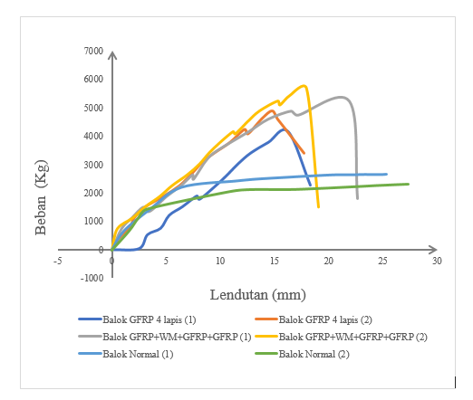
Gambar 5. | Grafik hubungan beban dan lendutan

Dari hasil pengamatan lendutan pada benda uji balok, dapat ditentukan juga kedaktilan dari balok. Salah satu parameter untuk mengetahui kedaktilan suatu struktur dengan menggunakan angka lendutan disebut indeks kedaktilan. Balok beton bertulang yang daktil ialah balok yang mampu mempertahankan beban yang terjadi pada saat tulangan baja mengalami leleh.semakin besar indeks kedaktilan suatu balok, maka kedaktilan balok tersebut semakin tinggi. Dalam penelitian ini dapatdisimpulkan bahwa balok normal tanpa perkuatan lebih daktail daripada balok yang menggunakan perkuatan, baik yang menggunakan perkuatan tipe 1 maupun dengan perkuatan tipe 2.

3. Hubungan beban dan regangan
Regangan yang diamati pada pengujian benda uji balok ada 4 macam, yaitu regangan pada sera tatas beton, regangan pada garis netral, regangan pada baja tulangan, regangan pada perkuatan. Untuk regangan pada perkuatan sendiri hanya dipasang untuk balok yng menggunakan perkuatan. Data regangan didapat dari membaca alat strain indicator yang dihubungkan ke strain gauge.

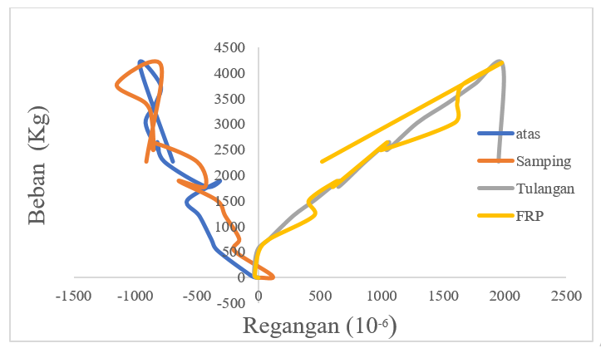
Gambar 6. | Grafik hubungan beban dan regangan balok dengan perkuatan tipe 1 (a)

4. Pengamatan terhadap lebar retak dan pola retak
Dilakukannya pengamatan retak terhadap balok selama pengujian bertujuan untuk mengetahui pola retak dan perkembangannya setiap tahapan pembebanan. Lebar retak diukur menggunakan alat microcrack yang mempunyai ketelitian 0,02 mm. Dan pola retak dibuat dengan cara membuat gambar/sketsa pada kertas yang telah dibuat lay-out sebelumnya dari balok yang diuji

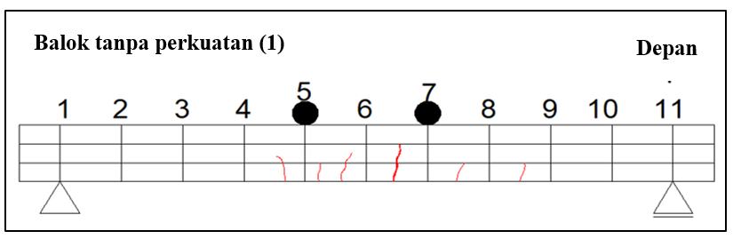
Gambar 7. | Pola retak tampak depan pada balok tanpa perkuatan (1)

4.4 Perbandingan kedua metode
4.4.1 Analisis data Pcr teoritis dan Pcr eksperimental
Data dari Pcr teoritis dan data dari Pcr eksperimental ditampilakn dalam Tabel 6.

Tabel 6. Perbandingan data Pcr antar hasil teoritis dengan hasil pengujian

Benda Uji | Pcr Teoritis(Kg) | Pcr Eksperimental (Kg)
BN1 | 597,6 | 1436,37
BN2 | 597,6 | 1133,98
B tipe 1 (a) | 956,9 | 1889,96
B tipe 1 (b) | 956,9 | 3401,93
B tipe 2 (a) | 908,9 | 2267,95
B tipe 2 (b) | 908,9 | 1889,96

4.4.2 Analisis data Pmaks teoritis dan Pmaks eksperimental
Data dari Pmaks teoritis dan data dari Pmaks eksperimental ditampilkan dalam Tabel 7.
Tabel 7. Perbandingan data Pmaks antar hasil teoritis dengan hasil pengujian.
Benda Uji | Pmaks Teoritis(Kg) | Pmaks Eksperimental (Kg)
BN1 | 1961,2 | 2650
BN2 | 1961,2 | 2305,75
B tipe 1 (a) | 11670 | 4157,91
B tipe 1 (b) | 11670 | 4884,82
B tipe 2 (a) | 10620 | 5233,73
B tipe 2 (b) | 10620 | 5669,88

4.4.3 Revisi Pmaks balok dengan perkuatan tipe 1
Dikarenakan dalam pelaksanaan metode eksperimental balok dengan perkuatan mengalami kegagalan debonding yaitu lepasnya lekatan antara perkuatan dengan beton, maka diperlukan perhitungan koreksi untuk metode teoritis. Persamaan gaya tekan pada balok akibat beban belum maksimum (Park & Paulay, 1975; An et. Al, 1991):
(8)

Setelah dilakukan revisi analisis pada balok dengan perkuatan tipe 1 dan 2 didapat nilai Pmaks sebesar 8,7603 dan 8,49 Ton. Nilai tersebut mendekati dari nilai Pmaks hasil eksperimental yaitu 4,884 Ton dan 5,669 Ton.

5. KESIMPULAN
Berdasarkan hasil penelitian dan pembahasan, maka dapat disimpulkan beberapa hal sebagai berikut:
1. Pada uji eksperimental balok yang diperkuat dengan menggunakan perkuatan tipe 1 mengalami peningkatan beban maksimum sebesar 57 - 112 % terhadap balok normal. Sedangkan untuk balok yang diperkuat dengan menggunakan perkuatan tipe 2 mengalami peningkatan beban maksimum sebesar 97 - 146% terhadap balok normal.
2. Balok yang diberi perkuatan mampu meningkatkan nilai kekakuan dari balok jika dibandingkan dengan balok normal tanpa perkuatan. Untuk balok dengan perkuatan tipe 1 mengalami peningkatan kekuatan sebesar 35 – 45 % terhadap balok normal. Sedangkan untuk balok dengan perkuatan tipe 2 mengalami peningkatan sebesar 13 – 34 % terhadap balok normal.
3. Berdasarkan nilai indeks daktilitas, dapat disimpulkan bahwa balok normal tanpa perkuatan lebih daktail dari pada balok yang menggunakan perkuatan.
4. Pola retak yang terjadi pada balok tanpa perkuatan yaitu menyebar di daerah momen konstan dan retak membesar hanya pada salah satu tempat di daerah tersebut, Sedangkan untuk balok dengan perkuatan semuanya mengalami kegagalan debonding pada salah satu ujung perkuatan.
5. Pola keruntuhan yang terjadi pada balok dengan perkuatan tipe 1 maupun balok dengan perkuatan tipe 2 adalah terjadinya debonding failure yaitu lepasnya ikatan antara beton dengan perkuatan, dikarenakan tidak adanya pengangkuran diujung yang pada umumnya terjadi kegagalan di daerah tersebut. Pada saat debonding failure regangan beton (ɛc) pada perkuatan tipe 1 sebesar 0,00198 dan untuk perkuatan tipe 2 sebesar 0,00296. Sedangkan untuk balok normal terjadi kegagalan lentur.
6. Pada uji eksperimental Pmaks lebih kecil dibandingkan Pmaks teoritis. Hal ini disebabkan oleh perhitungan teoritis yang menganggap beton hancur maksimum yaitu pada saat regangan beton (ɛc) 0,003. Benda uji dengan perkuatan 1 dan 2 mengalami debonding failure sehingga regangan tidak mencapai angka 0,003. Oleh karena itu, dilakukan analisis perhitungan ulang pada balok dengan perkuatan tipe 1 dan 2. Didapatkan hasil perhitungan ulang untuk balok dengan perkuatan tipe 1 dan tipe 2 Pmaks sebesar 8,7603 Ton dan 8,48 Ton yang hasilnya lebih mendekati nilai Pmaks teoritis.
7. Berdasarkan perbandingan teoritis dan eksperimental terhadap beban retak Pcr, terjadi perbedaan yang cukup jauh pada beban retak awal antara hasil teoritis dengan hasil pengujian. Perbedaan yang signifikan ini disebabkan karena pada hasil eksperimental, pengamatan yang dilakukan pada retak awal dengan cara visual secara langsung tanpa alat bantu. Sehingga beban retak awal yang didapat tidak mendekati perhitungan teoritis.

DAFTAR PUSTAKA
ACI 440.2R-08, 2008, Guide for The Design and Consruction of Externally Bonded FRP Systems for Strength Concrete Structures, Reported by ACI Committee 440.
Deskarta, Putu, 2009, Perkuatan Geser Balok Beton Bertulang Menggunakan Glass Fiber Reinforced Polymer (GFRP), Jurnal Ilmiah Teknik Sipil Vol. 13, No. 2, juli 2009, Universitas Udayana, Denpasar.
Ginardi, Ireneus Petrico, 2013, Perbandingan Kekuatan Lentur Balok Beton Bertulang Dengan Menggunakan Perkuatan CFRP dan GFRP, Jurusan Teknik Sipil Fakuktas Teknik Universitas Barwijaya, Malang.
Pangestuti, Endah Kanti, 2006, Pengaruh Penggunaan Carbon Fiber Reinforced Plate Terhadap Perilaku Lentur Balok Beton Bertulang, Tesis, Jurusan Teknik Sipil, Universitas Diponegoro, Semarang.
SNI 2847, 2013, Persyaratan Beton Struktural Untuk Bangunan Gedung, Badan Standardisasi Nasional.

1) Mahasiswa pada Jurusan Teknik Sipil Fakultas Teknik Universitas Lampung. surel:
2) Staf pengajar pada Jurusan Teknik Sipil Fakultas Teknik Universitas Lampung. Jalan. Prof. Sumantri Brojonegoro 1. Gedong Meneng Bandar lampung. 35145. surel: ahmadzakaria@unila.ac.id
3) Staf pengajar pada Jurusan Teknik Sipil, Fakultas Teknik Universitas Lampung. Jalan Prof. Sumantri Brojonegoro 1. Gedong Meneng Bandar Lampung.

